მშრალი ტრ-ის ტექნიკური მონაცემები

- სიმძლავრე 630 კვ ტიპი ТСЗ 630/10
- ტრ-ის ნომინალური ძაბვა 10/0,4 კვ
- ტრ-ის ნომინალური დენი 36,4/909 ა
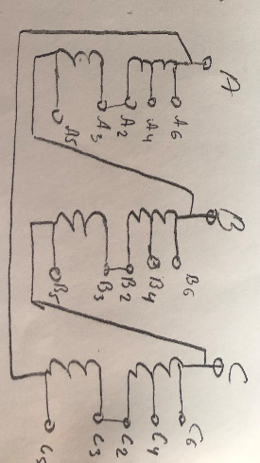
- შეერთების ჯგუფი
- ძაბვის რეგულირება ПБВ +- 5%

 | მ/ძ | დ/ძ
1 | 10 500 | 400 ვ
2 | 10 250
3 | 10 000
4 | 9 750
5 | 9 500

- სიხშირე 50 ჰც
- მოკლე შერთვის ძაბვა U_{k}%-7,07% - დასაშვები +- 10%-ის ფარგლებში განსხვავება
- მაღალი და დაბალი ძაბვის გრაგნილების გამომყვანი უნდა იყოს ტარეცებზე
- მაღალი ძაბვის გრაგნილების გამომყვანები, უნდა განთავსდეს ჰორიზონტალურად, ტრ-ის ზემო ნაწილში.
- დაბალი ძაბვის გრაგნილების გამომყვანები, უნდა განლაგდეს ვერტიკალურად, ტრანსფორმატორის ზემო ნაწილში და ნეიტრალის გამომყვანი უნდა დამონტაჟდეს ფაზების გამომყვანების ზემოთ.
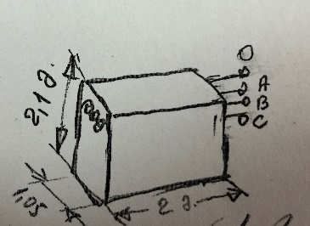
- ტრ-ი ინდა მოტავსდეს დამცავ გარსაცმში
გარსაცმის ზომებია : 2X2.1X1.05 მ

- ტრ-ის გრაგნილი სასურველია იყოს სპილენძის, მაგრამ განიხილება ალუმინის ვარიანტიც. (თბომედეგი იზოლაციით)
- ტრ-ის იზოლაცია, შემსუბუქებული (ე.წ. მშრალი) იზოლაციის თბომედეგობის კლასი ,,В’’
- ტრანსფორმატორმა უნდა იმუშაოს მიწისქვეშ, დახურულ სივრცეში, უნდ აიყოს ნესტგამძლე ე.წ ტროპიკული შესრულების.
- სიმაღლე ზღვის დონიდან 1000 მ

